采购需求及技术规格要求

一、货物需求一览表
序号 | 名称 | 数量（台） | 备注
1 | 线卡弯曲、电阻焊设备及电源 | 5 | 相关驱动要求采用气动或电动，设备需CE认证

二、采用的规范和标准：
设计过程遵守国家（行业）有关设计、制造安装、验收及包装运输的相关标准和现行规范，执行但不限于以下标准。乙方所提供的设备的设计、制造、安装、调试、检验等在符合相关标准的前提下，应不低于下列标准和规范。需满足国家及地方相关所有的法律法规要求。本技术规范所使用的标准，如与供应方所执行的标准发生矛盾时，则按较高或最新标准执行。
以下标准和规范应按最新版本执行。乙方若采用其它国家或协会标准、规范，须经甲方确认。

三、供货范围和要求：

3.1 采购标的：
序号 | 类别 | 项目 | 规格 | 单位 | 数量 | 备注
1 | 物项类 | 线卡弯曲、电阻焊设备及电源 | 见技术要求 | 台 | 5
2 | 物项类 | 备品备件及专用工具 | / | 套 | 5
3 | 服务类 | 设备调试及培训等工作 | / | 项 | 1
注：（1）本表未将所有物品和服务细节罗列，只要是为满足本技术规范书要求而需要的内容均应视为包含在本项目内。
（2）备品备件及专用工具含随机备品备件，以及设备可靠运行所需的备品备件及系统日常运行、检修、维护用专用工具等。
（3）交货周期：合同签订后35个自然日

3.2 设备电源及气源：
1.电源：电压400V，频率50Hz
2.气源：压缩空气0.6-0.8Mpa：每把工具气体流量不得小于50L/min。

3.3 中标供应商CE认证要求
1.中标供应商所提供的设备必须具有有效的CE认证，证明其符合欧盟相关指令（Directives）及协调标准（Harmonized Standards）的基本要求，包括必须符合机械指令（2006/42/EC） 和低电压指令（2014/35/EU）。
2. 每台（或每类）设备应提供以下证明文件（复印件加盖投标人公章）：
- CE符合性声明：由制造商或其授权代表签发，包含设备名称、型号、适用指令（如MD、LVD、EMC等）、协调标准、签发日期、授权人签名。
- CE标志：清晰、永久地贴于设备铭牌或显著位置，高度不小于5mm。
3.中标供应商应确保设备在交付时CE标志及随附文件仍然有效，并与实际设备一致。如设备在认证后进行任何可能影响合规性的修改（如设计、材料、用途变更），投标人应重新评估并更新CE文件。
4.若中标供应商非原制造商，应提供制造商出具的授权书及制造商签署的CE符合性声明，否则视为不符合招标要求。
5. 每台设备需提供风险评估报告、电气原理图、使用说明书（含EC合格声明）等。

3.4 技术要求
本设备旨在使矿物绝缘线缆安装到线缆线卡后，进行线卡的弯曲，及线卡翅片的点焊连接。
3.4.1 适用线卡结构设计：见附件图纸（直径5mm线卡图纸参考其他尺寸线卡图纸）；线卡材料：X2CrNiMo17-12-2
3.4.2 线卡弯曲技术要求：
1）如下图，夹头在弯曲前两个扇片自然张开状态，弯曲后，两个翅片贴紧，且贴紧最下沿符合尺寸要求，详见下图表中D*要求；两个翅片上端面平齐，不得高低不平超过0.2mm；翅片弯曲后线缆表面不会产生划痕及凹陷等变形
2）各类夹头推荐夹紧力如下图表中所示
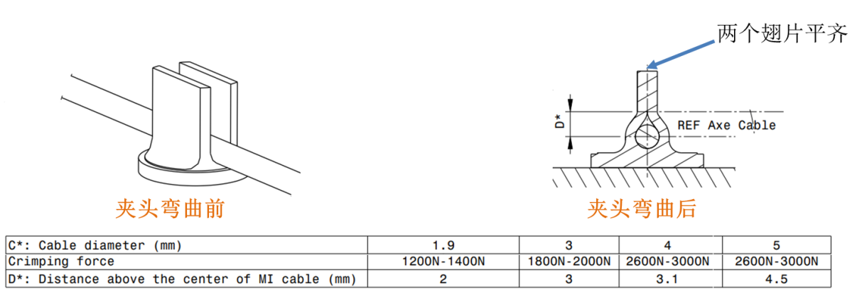
3.4.3 线卡电阻焊技术要求：
1）如下图，夹头在弯曲后，随即进行电阻点焊，融核区直径2mm±0.5mm，距离夹头两个翅片贴紧下沿大于0.5mm；需明显熔接，且不会熔接过度产生缝隙等缺陷，示意图如下。铠装线缆夹焊接后的拉力检测：沿着电缆轴向轴心位置施加平行拉力≥300N无位移变化。
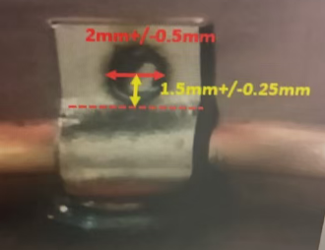

3.4.4 控制及人机界面技术要求：
1.弯曲设备及点焊设备为前后操作工艺，要求两个设备共用一台控制设备。操作界面采用LCD彩屏中文及英文显示（可选择语言），简单易懂。
2.弯曲设备及点焊设备前端夹头默认适用4mm线缆夹头，同时可通过更换接口部件，适配其他尺寸线缆夹头。
3.弯曲设备及点焊设备操作部分各自重量不超过5Kg，可轻松应对空间不同角度操作；弯曲设备手工操作端，需有传感器配合保证弯曲后翅片端面平齐；点焊设备手工操作端，需有夹具或传感器，保证融核区尺寸及相关位置符合要求。
4.设备集成度高，控制设备尺寸控制在550(L)*200(W)*300(H)mm，重量要求20Kg内。
5.控制设备焊接电源部分，要求数据可存储跟踪。
6.控制设备电源具备预检功能，对无电流，无电压，过电流，温度异常进行自我诊断异常报警。
7. 电阻焊机控制器按照国家标准GB/T 25298-2010，整机控制模块平均无故障时间≥1440小时。

3.5 包装运输
1. 有害物质限制
包装材料中的铅、镉、汞、六价铬四项重金属总含量不得超过100 mg/kg。
2. 包装减量化与空隙率
设计原则：包装的重量和体积须控制在满足安全运输功能所需的最低限度。
空隙率限制：对于组合包装、运输包装，包装内的最大空隙率不得超过50%（即包装箱不能过大而产品过小）。
3. 可回收性要求
设备包装必须具备可回收性。
4. 标签与信息标识
设备包装上需粘贴统一的象形图标签，标明设备名称，尺寸及重量等信息。
5.外包装运输性
包装底座最小离地高度需符合叉车运输要求。

